**Ronsse Jo**

**Project Java**

**Schooljaar 2014-2015**

P1 : Probleem omschrijving

P1 : Business Requirements

P1-3 : Use cases

P3 : Classdiagram

P4-5 : Sequence diagram:

P6 : Component Diagram

P6 : Deployment Diagram

P7 : Activity diagram

P8 : Statemachine

P8 : Vergelijkbare oplossing

P8 : Problemen

P9 : Conclusie

**Probleem omschrijving:**

Online winkel

Desktop applicatie:

De applicatie moet prijzen van de winkel moeten kunnen aanpassen, hoeveelheden moeten kunnen aanpassen promoties opstellen nieuwe items aanpassen, Aankopen bekijken

De web-applicatie:

De web-Applicatie moet aankopen kunnen maken, informatie over items aanvragen, als een item aangeschaft is moet de applicatie de hoeveelheid kunnen verminderen, en aankopen moeten geannuleerd kunnen worden voor de “afrekening” van de geselecteerde producten

**Business Requirements:**

Functionele Requirements

Desktop-applicatie

* Moet prijzen kunnen aanpassen.
* Moet hoeveelheden kunnen aanpassen.
* Moet promoties kunnen opstellen.
* Moet nieuwe items kunnen toevoegen.
* Moet aankopen kunnen bekijken.

Web-applicatie

* Moet aankomen kunnen maken.
* Informatie over items aanvragen.
* Hoeveelheid kunnen verminderen als een items is aangekocht.
* Moet aankopen in lijst zetten.
* Moet aankopen uit de lijst krijgen voor de betaling

Non-Functional Requirments (kwaliteitseisen)

* Gebruiksvriendelijke interface voor de 2 applicaties.
* Meerdere gebruikers bij de Web-applicatie.
* Prijzen aanpassen tijdens runtime.
* Moet inloggen voor gebruik.

**Use cases:**

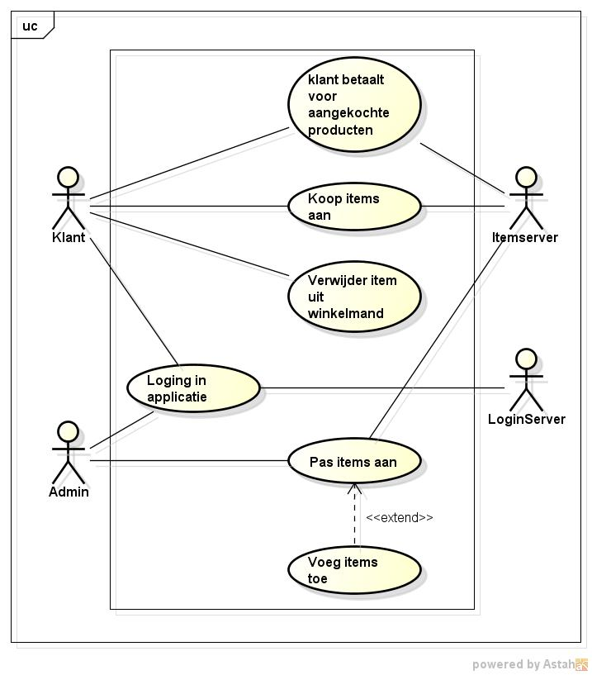

|  |  |
| --- | --- |
| Naam: | Inloggen als admin. |
| Samenvatting: | Admin logt in op Desktop applicatie. |
| Actoren: | Admin, LoginServer. |
| Aannamen: | Geen |
| Beschrijving: | 1. Admin geeft gebruikersnaam en wachtwoord in .  2. De gegevens worden opgezocht in de login server.  3. Server geeft “ok” check en laat de admin inloggen. |
| Uitzonderingen: | Foute gebruikers naam en/of wachtwoord: Melding weergeven.  LoginServer niet beschikbaar: melding weergeven. |
| Resultaat: | Admin is ingelogd en kan aanpassingen beginnen. |

|  |  |
| --- | --- |
| Naam: | Admin past items aan. |
| Samenvatting: | Admin past items aan , voegt items toe , enz. |
| Actoren: | Admin, ItemServer. |
| Aannamen: | Admin is ingelogd |
| Beschrijving: | 1. Admin kiest item om aan te passen/toe te voegen.  2. Admin veranderend/vult gegevens in.  3. ItemServer past/vult gegevens aan, en zet er date bij. |
| Uitzonderingen: | Item bestaat al: Geef melding.  Veld vergeten: Geef melding. |
| Resultaat: | Items worden aangepast/toegevoegd. |

|  |  |
| --- | --- |
| Naam: | Inloggen als klant. |
| Samenvatting: | Klant logt in op web-applicatie. |
| Actoren: | Admin, LoginServer. |
| Aannamen: | Klant heeft een account. |
| Beschrijving: | 1. Klant geeft gebruikersnaam en wachtwoord in.  2. De gegevens worden opgezocht in de LoginServer.  3. Server geeft “ok” check en laat de klant inloggen. |
| Uitzonderingen: | Foute gebruiker en/of wachtwoord: Melding weergeven.  LoginServer niet beschikbaar: melding weergeven. |
| Resultaat: | Klant is ingelogd en kan aankopen maken |

|  |  |
| --- | --- |
| Naam: | Klant koopt items aan. |
| Samenvatting: | Klant koopt een item aan dat hij/zij wil hebben. |
| Actoren: | Klant, ItemServer. |
| Aannamen: | Klant is ingelogd. |
| Beschrijving: | 1. Klant kiest item die hij/zij wil aankopen.  2. Date word gecheckt .  3. Als date-check ok is, voeg item aan lijst toegevoegd.  4. Vraag of klant verder wil kopen of naar de winkelwagen wil gaan. |
| Uitzonderingen: | Datecheck is niet ok(item is aangepast in recente tijd): Geef melding , die vraagt voor een refresh. |
| Resultaat: | Klant heeft items aan lijst toegevoegd. |

|  |  |
| --- | --- |
| Naam: | Klant verwijdert items. |
| Samenvatting: | Klant verwijdert een item uit zijn/haar winkelwagentje. |
| Actoren: | Klant |
| Aannamen: | Klant heeft items in zijn winkelwagentje. |
| Beschrijving: | 1. Klant selecteert het item en het aantal dat er verwijdert moet worden.  2. items worden uit lijst verwijdert. |
| Uitzonderingen: | Geen |
| Resultaat: | Items(s) worden uit de winkelwagen verwijdert. |

|  |  |
| --- | --- |
| Naam: | Klant betaalt. |
| Samenvatting: | Klant checkt laatste keer de winkelwagen en betaalt de gegeven prijs. |
| Actoren: | Klant, ItemServer. |
| Aannamen: | Klant heeft items in zijn/haar winkelwagen. |
| Beschrijving: | 1. klant klikt op betaal.  2. als betaling voltooid is lijst leegmaken.  3. items verminderen op de ItemServer. |
| Uitzonderingen: | Geen. |
| Resultaat: | Klant heeft aankopen gedaan en items zijn verwijdert van de ItemServer |

**Classdiagram:**

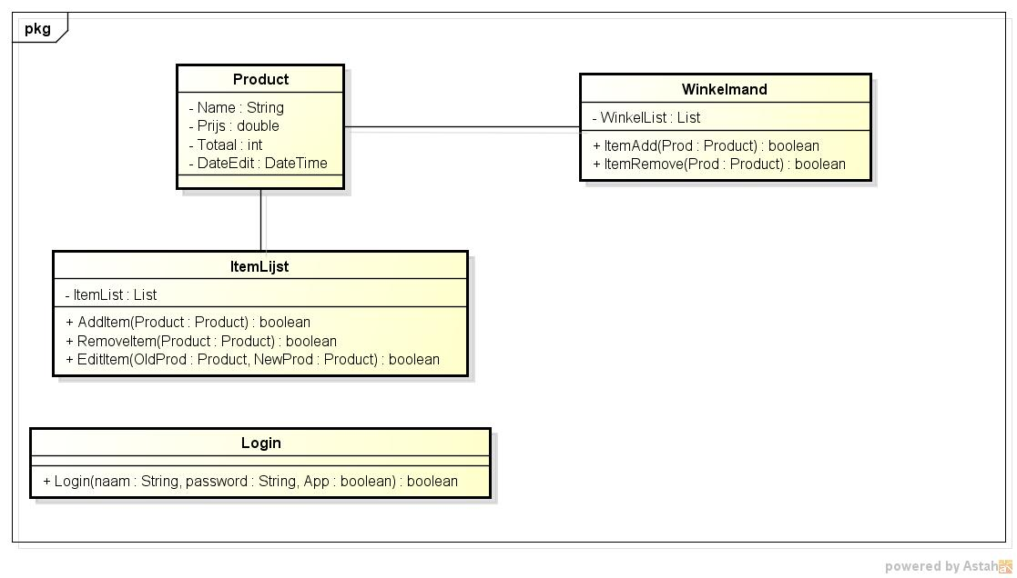

**Sequence diagram:**

Inlog sequence:

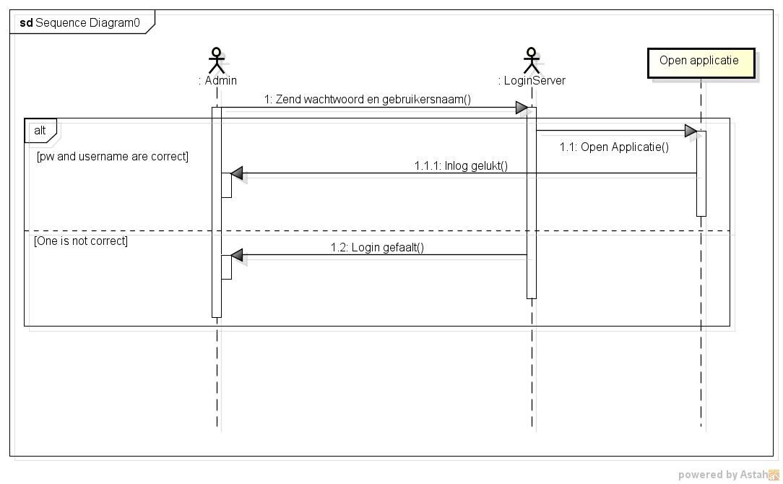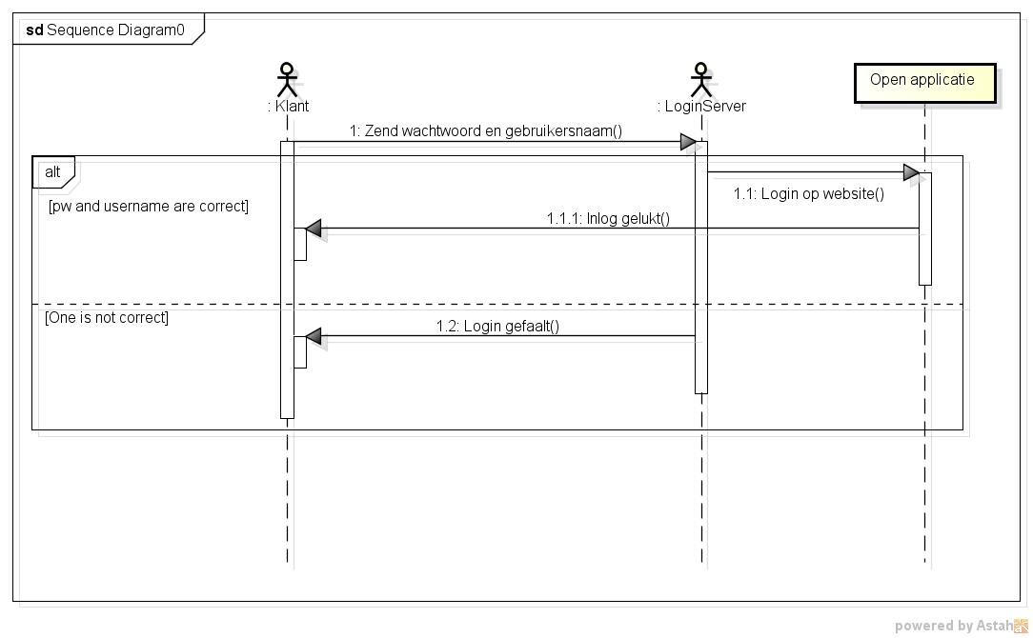

Items invoegen en verwijderen:

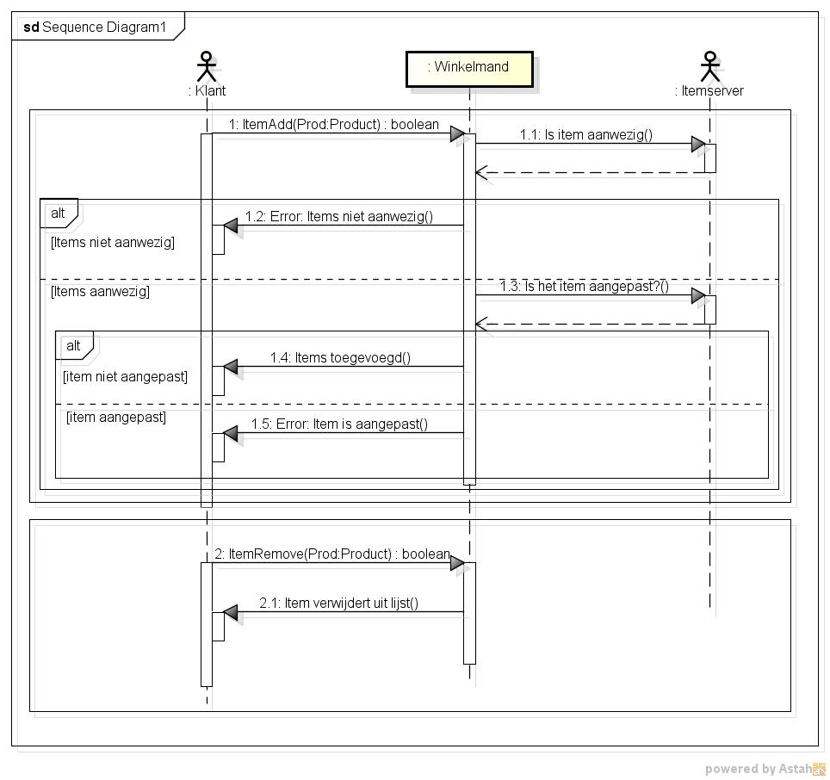

Aankoop verwerken:

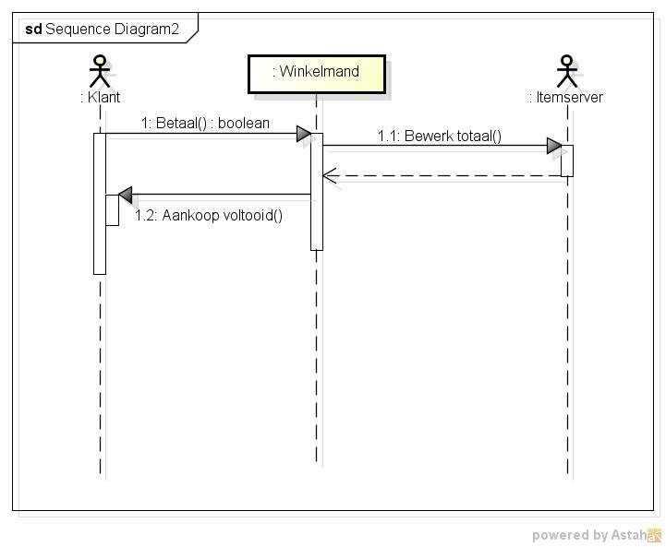

Items aanpassen, toevoegen en verwijderen:

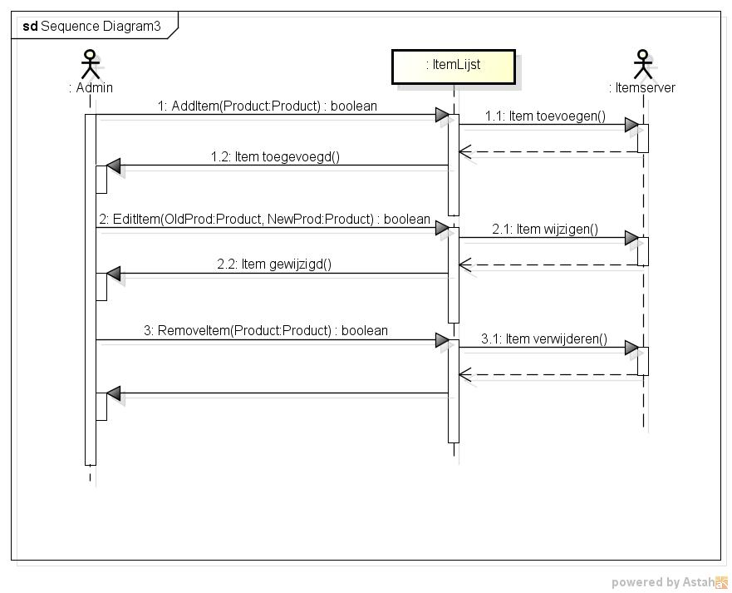

**Component Diagram:**

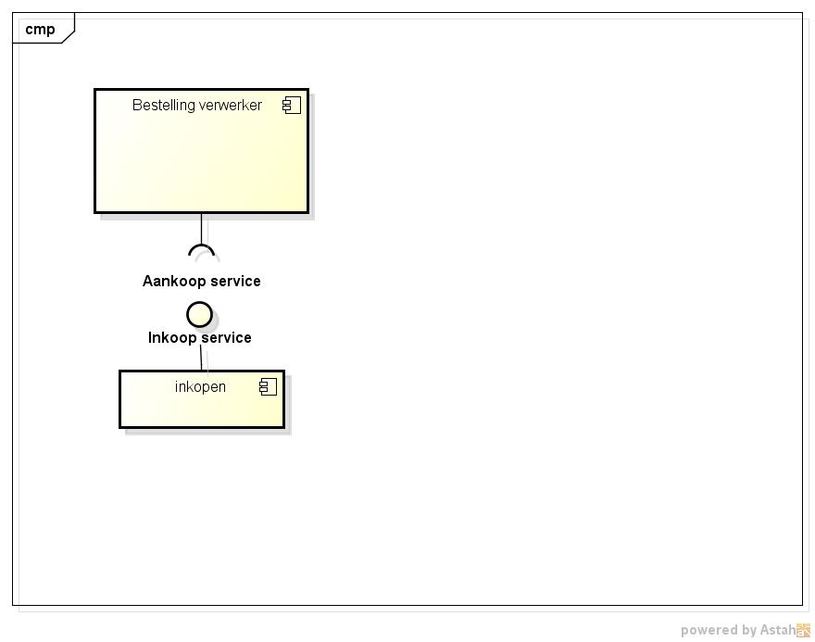

**Deployment Diagram:**

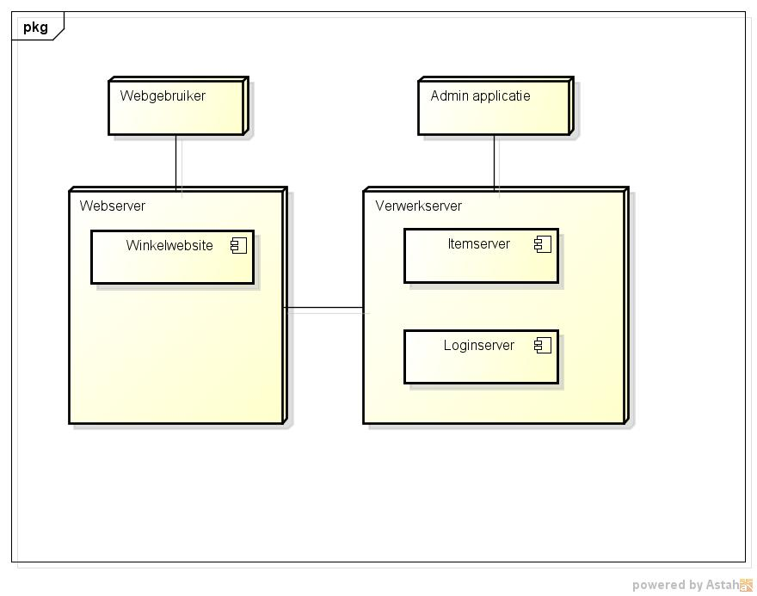

**Activity diagram:**

Admin diagram:

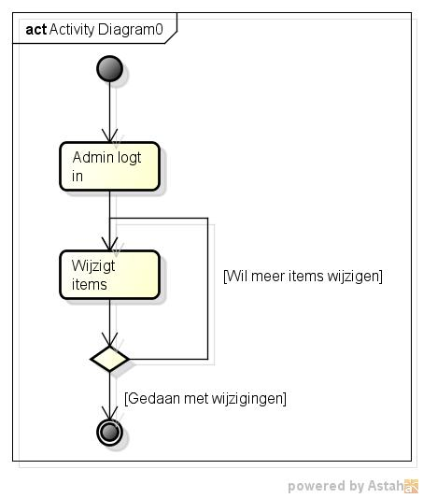

Klant diagram:

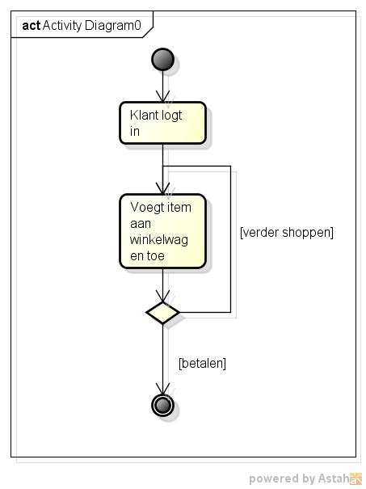

**Statemachine:**

admin:

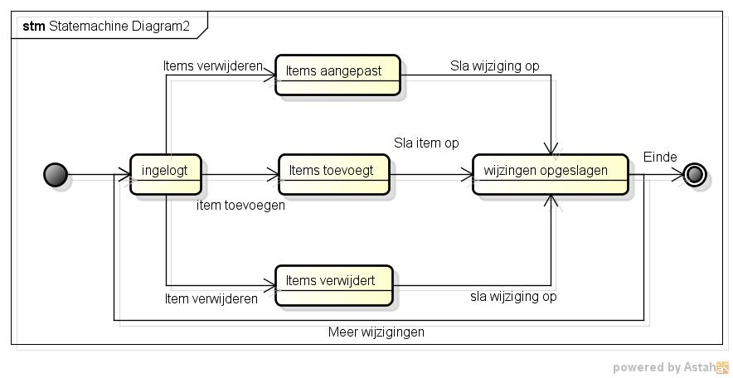

klant:

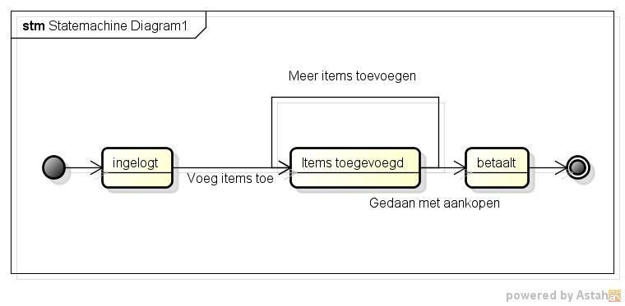

**Vergelijkbare oplossing:**

<http://www.shopfactory.com/nl/>

**Problemen:**

1. JPA niet fatsoenlijk aan de gang krijgen voor de website: Opgelost door een andere manier te gebruiken voor de db aan te roepen.
2. JSF werkte helemaal niet, crashte mijn usb webserver en glassfish wou niet starten: Opgelost door het niet te gebruiken.
3. Gegevens niet doorgestuurd krijgen voor producten: Opgelost door een hidden value mee te geven met het ID van het product.
4. Probleem met een list update , gaf alleen een error venster met -1 weer: Opgelost door het exact op nieuw te schrijven (aka niet zeker wat de oplossing is).
5. Nullpointer exception bij de Find class die problemen gaf bij andere classes die deze methode gebruiken : Opgelost door een object aan te maken met de String values nul en numerieke values 0 die dan werden opgevangen in de andere classes

**Conclusie:**

Er zijn veel verschillende mogelijkheden voor dit probleem, die het veel beter doen, maar ik dacht dat het een goed project was , een uitdaging , voor dit projectwerk